**Лабораторная работа №2**

**Тема:** Детерминированные циклические вычислительные процессы с управлением по аргументу.

**Цель:** Научиться реализовывать детерминированные циклические вычислительные процессы с управлением по аргументу в написании программ

**Используемое оборудование:** ПК, PascalABC.net

**Задание №1**

**Постановка задачи:** Написать программу, которая позволит вычислить факториал числа n, где n вводится с клавиатуры.

**Математическая модель:** Factorial= n!

**Блок-схема:**

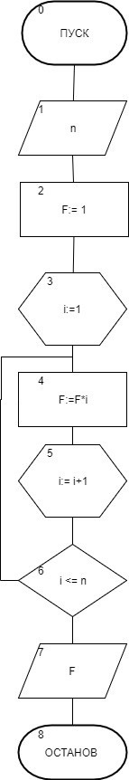

**Список идентификаторов:**

|  |  |  |
| --- | --- | --- |
| **Имя** | **Тип** | **Смысл** |
| n | **integer** | число |
| F | **longint** | результат |
| i | **integer** | промежуточный множитель |

**Код программы:**

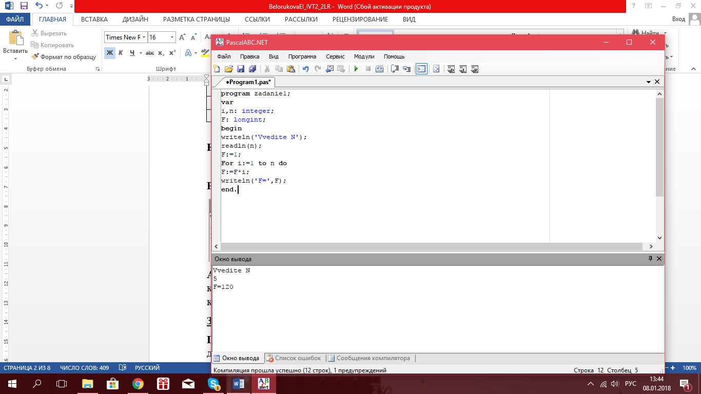

**Результат выполненной программы:**

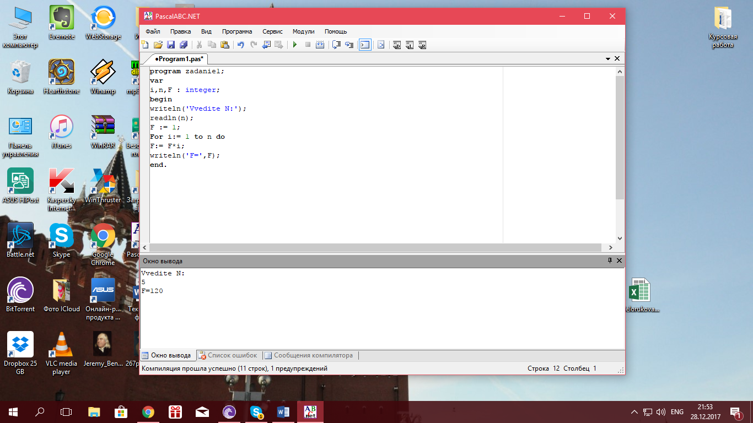

**Анализ результатов вычисления:** Мы написали программу, которая позволяет вычислить факториал числа n, где n вводится с клавиатуры.

**Задание №2**

**Постановка задачи:** Рассчитать значения для построения диаграммы направленности антенны в вертикальной плоскости. Q меняются в диапазоне от 0 до 90 градусов с шагом 1градус, a = 13.5, ƛ= 3 см

**Математическая модель:**

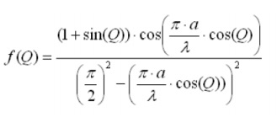

**Блок-схема:**

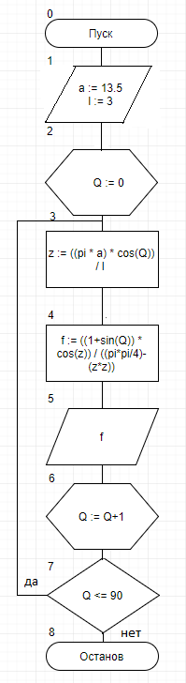

**Список идентификаторов:**

|  |  |  |
| --- | --- | --- |
| **Имя** | **Тип** | **Смысл** |
| **a** | **real** | постоянная |
| **l** | **real** | постоянная |
| **Q** | **integer** | Переменная управляющая циклом |
| **z** | **real** | Переменная для упрощения |
| **f** | **real** | Результат |

**Код программы:**

program zadanie2;

var Q:integer;

z,a,f,l :real;

begin

a := 13.5;

f := 0;

l := 3;

for Q := 0 to 90 do

begin

z := ((pi * a) * cos(Q)) / l;

f := ((1+sin(Q)) * cos(z)) / ((pi*pi/4)-(z*z));

write('Q = ', Q); write('| z = ', z:10:9); writeln('| f = ', f:10:9);

end;

readln()

end.

**Результат выполненной программы:**

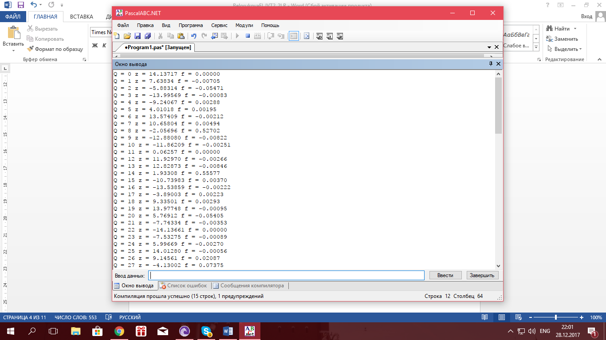 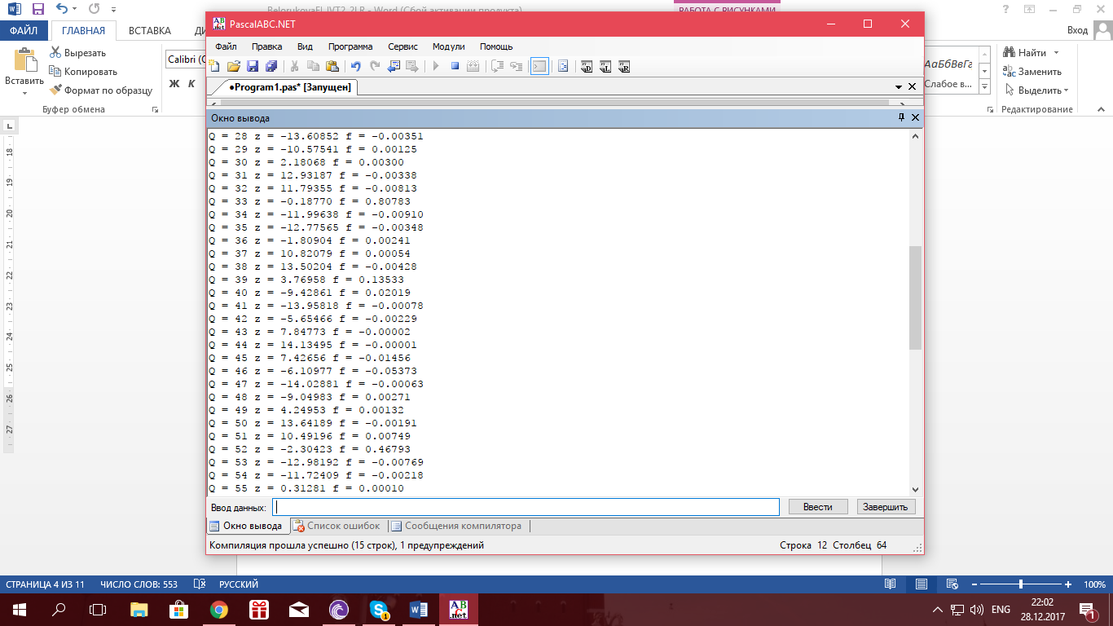 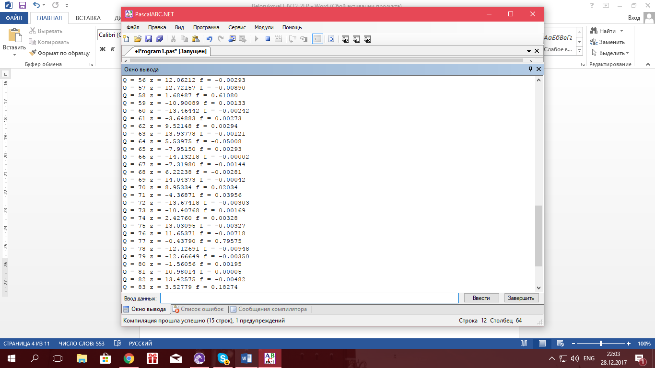

**Анализ результатов вычислений:** Мы написали программу, которая рассчитывает значения для построения диаграммы направленности антенны в вертикальной плоскости.

**Задание №3:** (индивидуальное задание №10)

**Постановка задачи:** Вычислить значение выражения

**Математическая модель:** При n=55 и x=3,5



**Блок-схема:**

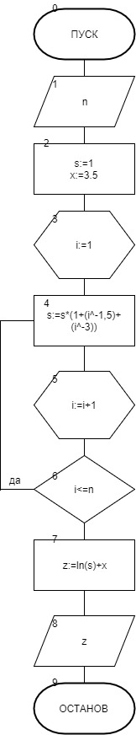

**Список идентификаторов:**

|  |  |  |
| --- | --- | --- |
| **Имя** | **Смысл** | **Тип** |
| **n** | Число для вывода результата (может являться постоянной в данной задаче) | **integer** |
| **x** | Постоянная | **real** |
| **i** | Переменная управляющая циклом | **integer** |
| **s** | Переменная для упрощения вычисления | **real** |
| **z** | Результат | **real** |

**Код программы:**

**program zadanie3;**

**const**

**x=3.2;**

**var i,n:integer;**

**s,z:real;**

**begin**

**readln(n);**

**s:=1;**

**for i:= 1 to n do**

**begin**

**s:=s*(1+power(i,-1.5)+power(i,-3));**

**end;**

**z:=ln(s)+x;**

**writeln('z= ' ,z);**

**end.**

**Результат выполненной программы:**

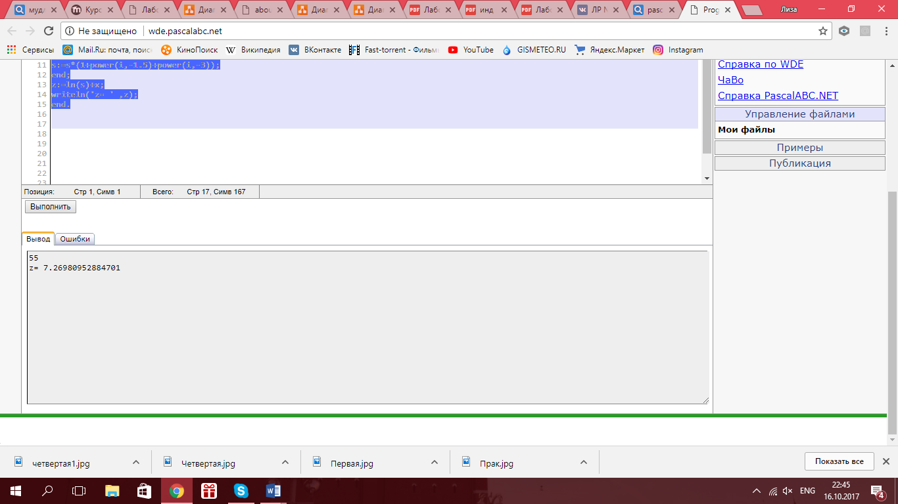

**Анализ результатов вычислений:** Мы написали программу, которая вычисляет значение выражения при помощи цикла “for”.

**Задание №4:**

**Постановка задачи:** Написать программу, которая вычисляет значение выражения с заданной n.

**Математическая модель:**

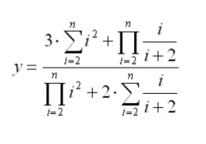

**Блок-схема:**

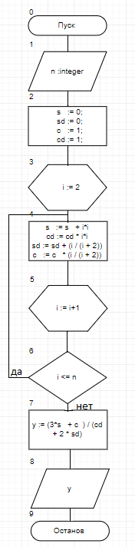

**Список идентификаторов:**

|  |  |  |
| --- | --- | --- |
| **Имя** | **Смысл** | **Тип** |
| s | сумма в числителе | **real** |
| c | произведение в числителе | **real** |
| sd | сумма в знаменателе | **real** |
| cd | произведение в знаменателе | **real** |
| y | итоговый результат вычисления | **real** |
| i | аргумент цикла | **integer** |
| n | число вводимое пользователем | **integer** |

**Код программы:**

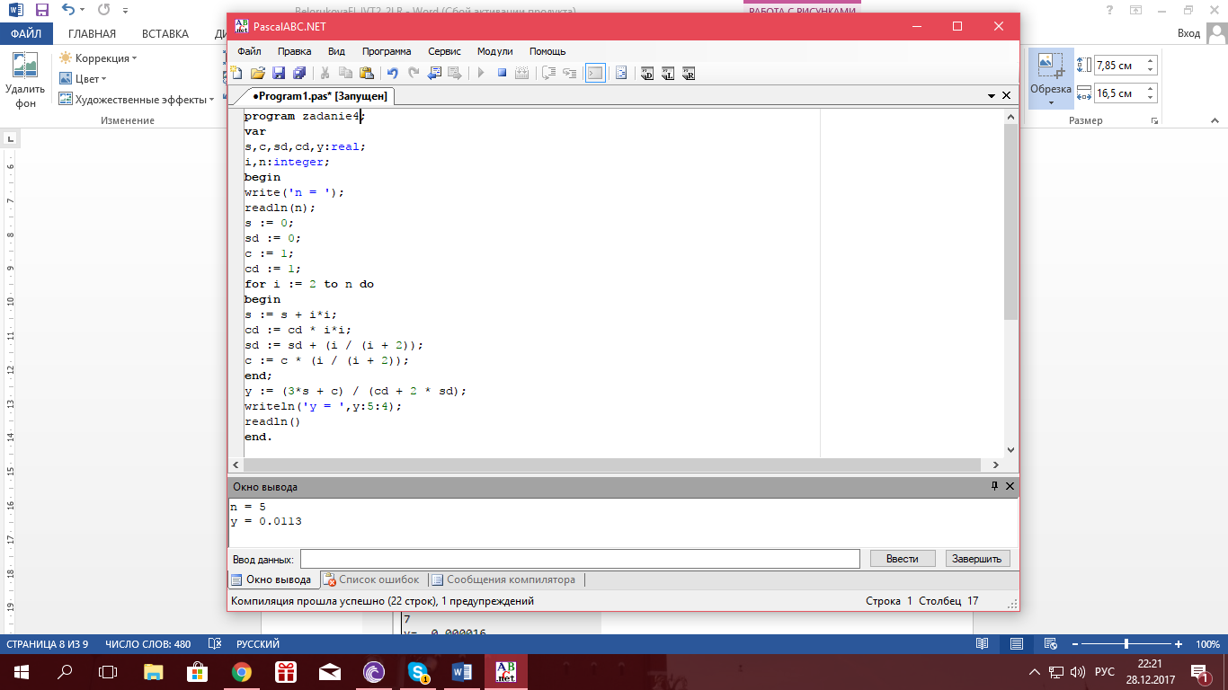

**Результат выполненной программы:**

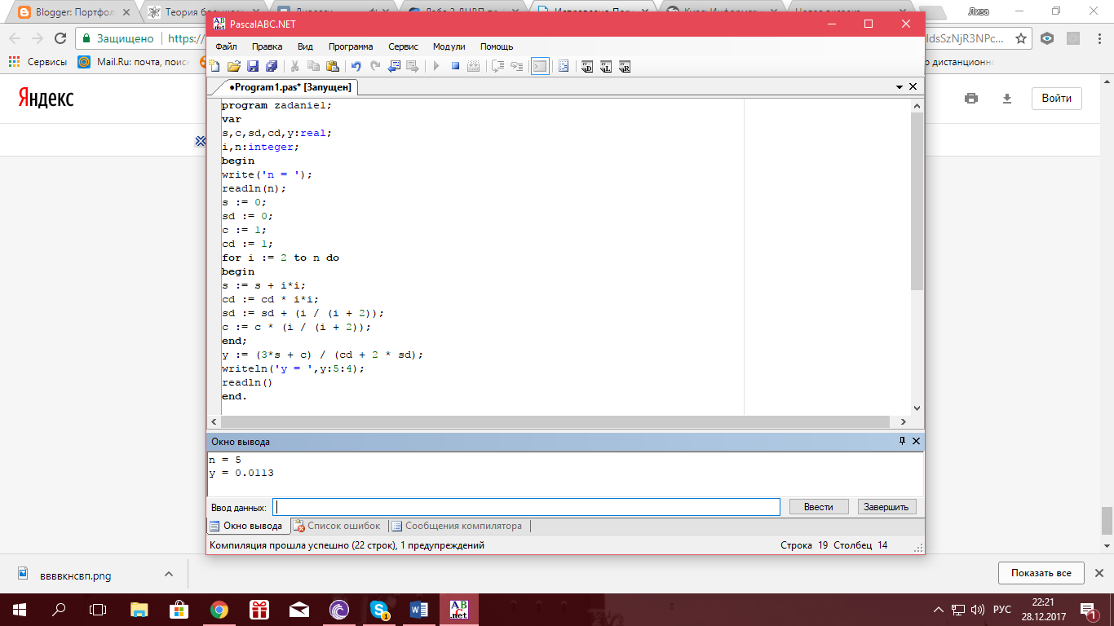

**Анализ результатов вычислений:** Мы написали программу, которая вычисляет значение выражения с заданной n.

**Вывод:** Мы научились реализовывать детерминированные циклические вычислительные процессы с управлением по аргументу в написании программ.